UF4. Instal·lació i configuració de portals web amb gestors de continguts

Pràctica 2. Usuaris i seguretat.
Aaron Andal

Pràctica 2.

Activitat 1: crear usuaris amb distints perfils

Donar d'alta quatre usuaris, cadascun amb un perfil diferenciat, per a utilitzar-los després d'acord amb el perfil assignat.
- Administrador. Usuari: admin2
- Creador de cursos. Usuari: creadorcursos
- Professor. Usuari: profe
- Professor no editor. Usuari: profe2
- Alumne. Usuari: alumne
Per a donar d'alta un usuari, has d 'anar a la zona:
- Usuaris--> Comptes --> Afegeix un nou usuari
ó
- Usuaris--> Comptes --> Explora la llista de usuaris i clica “Afegeix un nou usuari”

Per assignar permisos has d'anar a Usuaris --> Permisos --> Assignació de rols globals (si vols assignar un rol que ja existeix).
Si vols crear o modificar un rol has d'anar Usuaris --> Permisos -->Definició de rols
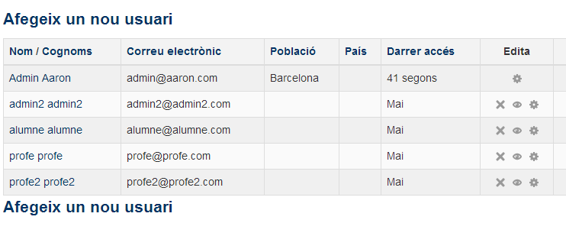
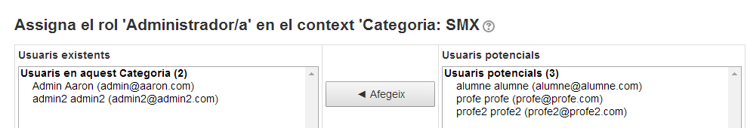
Rol d'administrador

En el mateix lloc --> Assignar el mateix procés per els 3 usuaris que hi falten (Rol Professor, Rol Professor-no editor, Rol Estudiant).
Activitat 2: crear copia de seguretat de cursos

Des del curs has d'anar al menú Administració --> Copia de seguretat, selecciona de que vols fer la còpia de seguretat i cliques continuar, escull el nom de l'arxiu zip i cliques continuar i tindràs la còpia de seguretat a l'àrea d'arxius del curs. Des d'aquí també podràs restaurar un curs.
Posteriorment pots restaurar un curs i no seleccionar restaurar determinades característiques del curs.

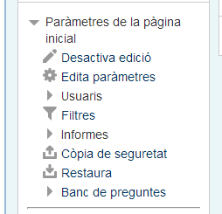
Còpia de seguretat del curs SMX
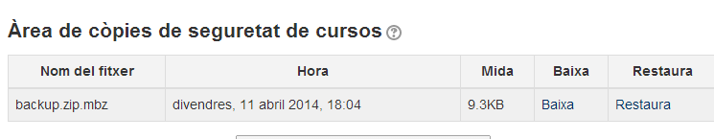
Activitat 3: Idiomes

A la pestanya Administració (Site Administration), selecciona Idiomes (Language) i després Paquets d'idioma (Language Packs). Instal·la els idiomes Català, italià i francès (selecciona els paquets que s'han d'instal·lar i clica el botó “Instal·la”.
Nota 1: Per a canviar la preferència d'idioma d'un usuari, s'ha de clicar en el nom d'usuari i seleccionar l'idioma predefinit.
Nota 2: Per canviar l'idioma per defecte del lloc, has d'anar a: Administració del lloc --> Idioma --> Paràmetres d'idioma, canvia l'opció “Idioma per defecte”. Canvia l'idioma per defecte a català.
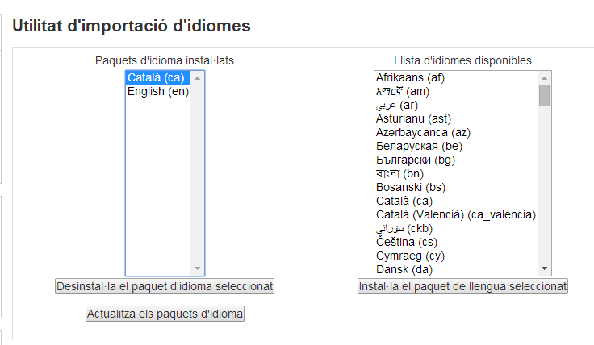

Activitat 4: aparença

Pots canviar l'aparença del Moodle, has d'anar a Administració del lloc --> Aparença --> Temes --> Selector de temes, on pots triar entre els temes instal·lats. Prova el tema cornflower.

Instal·la el tema Dark Blue 2.O, accedeix a la pàgina del moodle. www.moodle.org , secció Descarregues, tria Temes i canvia les preferències.

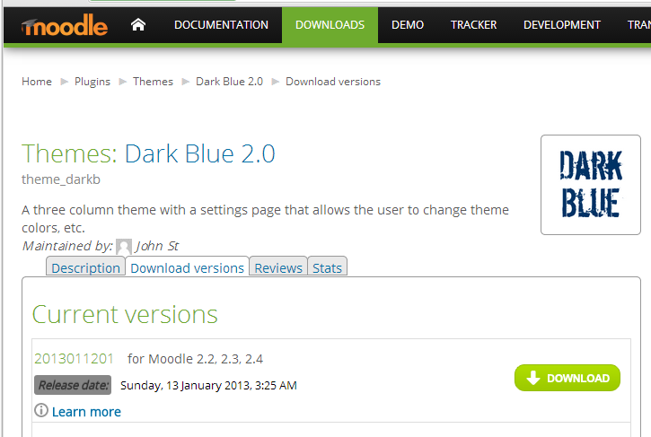
Anar a la pàgina i descarregar-nos el paquet i després descomprimir-ho en htdocs/moodle/themes.
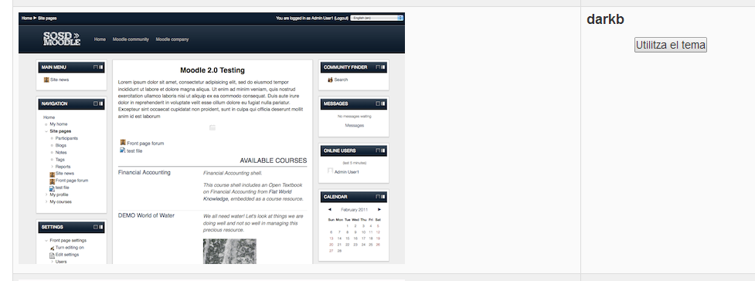
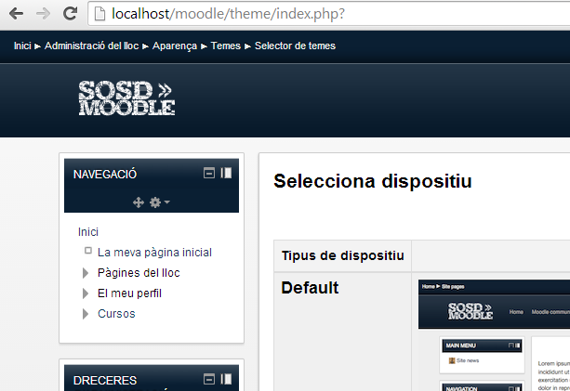

Activitat 5: edició per blocs

A la pàgina principal del lloc, es poden afegir, esborrar, canviar, ocultar blocs, recursos i activitats.
Per activar l'edició, has de prémer el botó “Activar edició” .
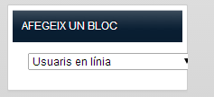
Afegeix els següents blocs:
- Usuaris online (esquerra)

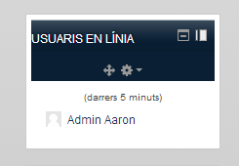
- Activitat recent (dreta)
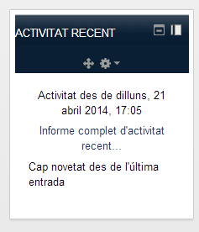
- Missatges (esquerra)
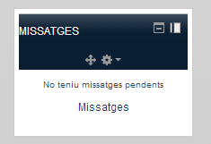
- Esdeveniments pròxims (dreta)
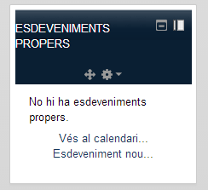

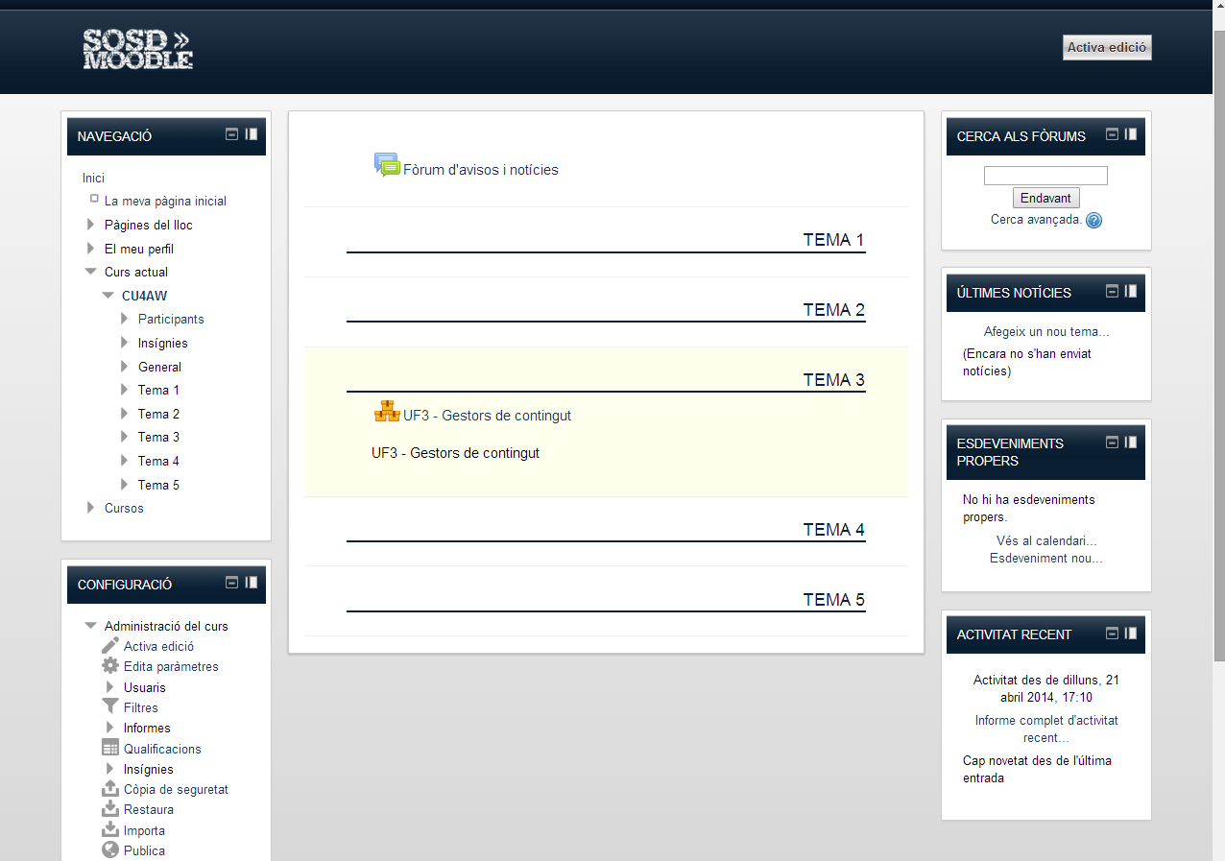
S'han col·locat a la part dretà de la pàgina.
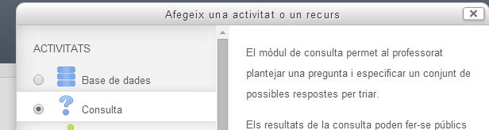
En la zona inicial del curs M08 Aplicacions Web
Afegeix les següents activitats al menú principal:
- Una consulta --> Estas d'acord amb la setmana blanca?
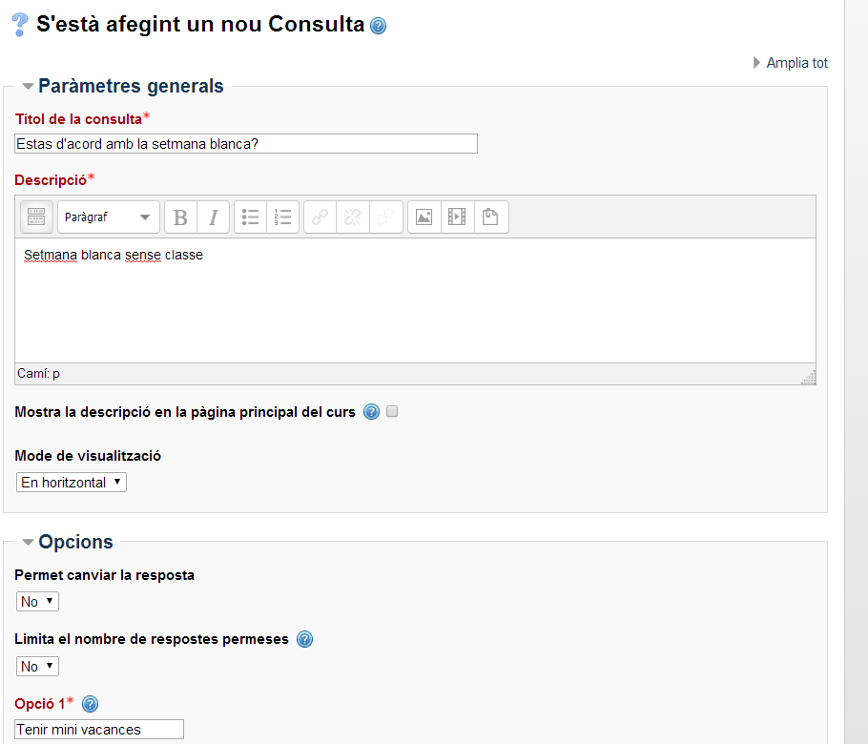
- Un enllaç a la pàgina web de l'institut
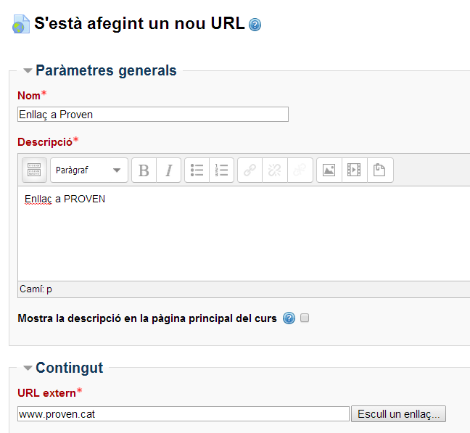
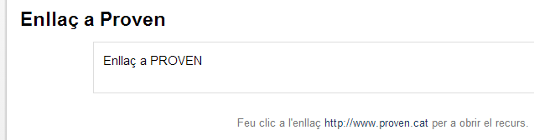
- Fòrum
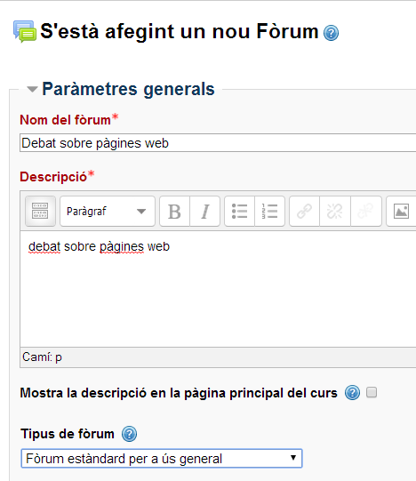
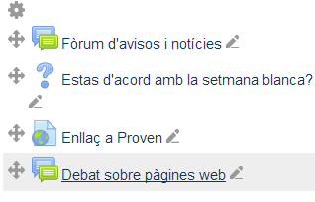

Activitat 6: configuració del correu

Configura el teu servidor moodle amb la configuració SMTP de Google. Has d'anar al menú: Administració del lloc --> Servidor --> Correu. Emplena els camps:
- “Servidor SMTP”: smtp.gmail.com:465
- “Nom d'usuari SMTP”: usuari@gmail.com
- “contrasenya SMTP”.
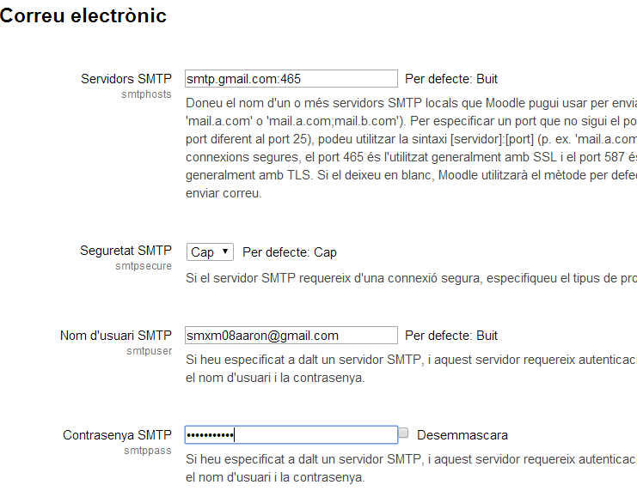
Comprova que funciona, tanca la sessió e intenta accedir, pren el botó “Sí, ajuda'm a entrar-hi” i ompli el camps per a que envien un mail amb la informació de la contrasenya.
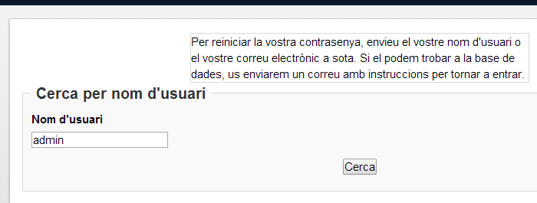

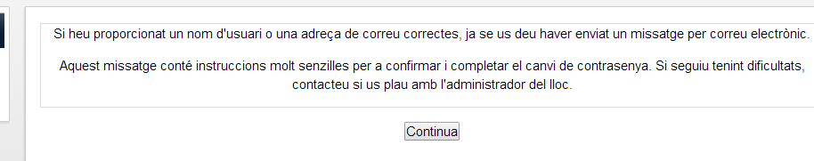
Si no funciona, accedeix al teu Moodle, ves a la carpeta /lib/phpmailer/ i modifica l'arxiu:
- class.smtp.php
Afegix aquesta línia, directament després de la capçalera de la funció Connect: (després de { )
- $host = 'ssl://' . $host;
Més ajuda en http://docs.moodle.org/en/Email_setup_gmail

Activitat 7: configuració dels mòduls

- Per a gestionar els mòduls d'activitats, has d'anar al bloc d'Administració --> Mòduls --> Activitats. Des d'aquesta finestra pots deshabilitar cada mòdul, esborrar-lo o configurar-lo. Configura el mòdul de fòrums per a que accepte fitxers adjunts als missatges de fins a 2MB.
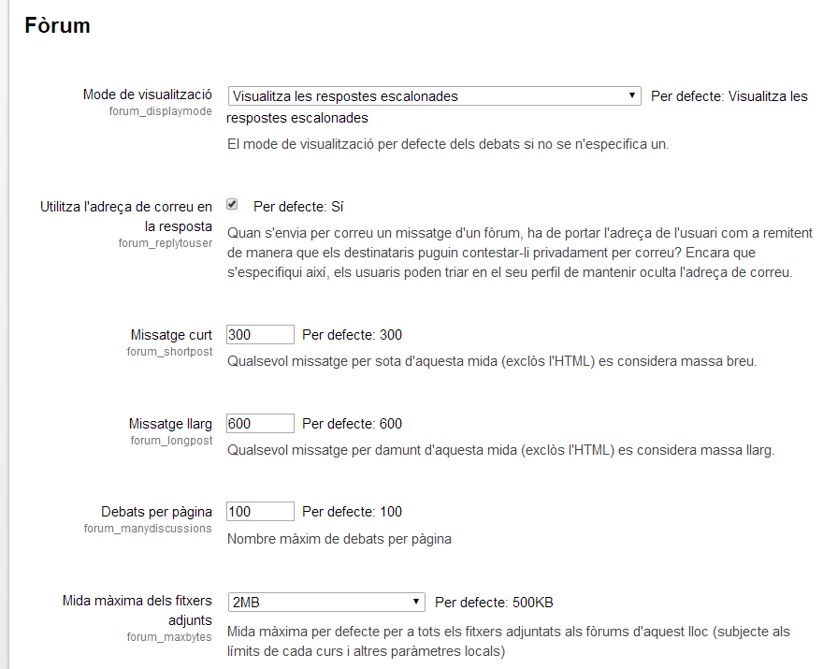
Administració del lloc --> Connectors --> Mòduls d'activitat --> Fòrum.
- Revisa la configuració dels blocs, Administració --> Blocs --> Gestionar blocs. Modifica el bloc canals RSS remots i concedeix permisos necessaris per a que el administradors i els professores puguen habilitar-los
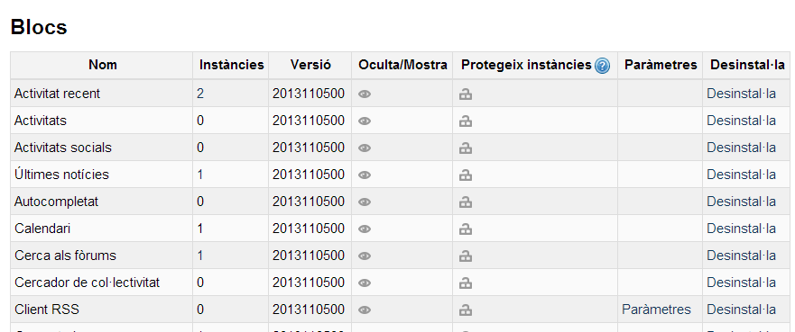
Anar a Usuaris --> Permisos --> Definició de rols “Admin” i “Professor”
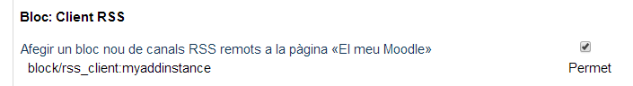
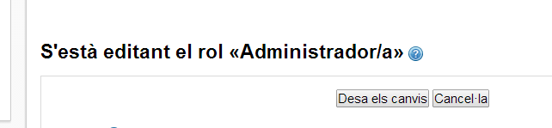
- Instal·la el mòdul Access GoogleTranslator i afegeix-ho a la pàgina principal. Cerca la informació a Internet.

